1. Zinkstang i tinchloridopløsning
Zn(s) og 0,25 M SnCl₂·H₂O(aq)

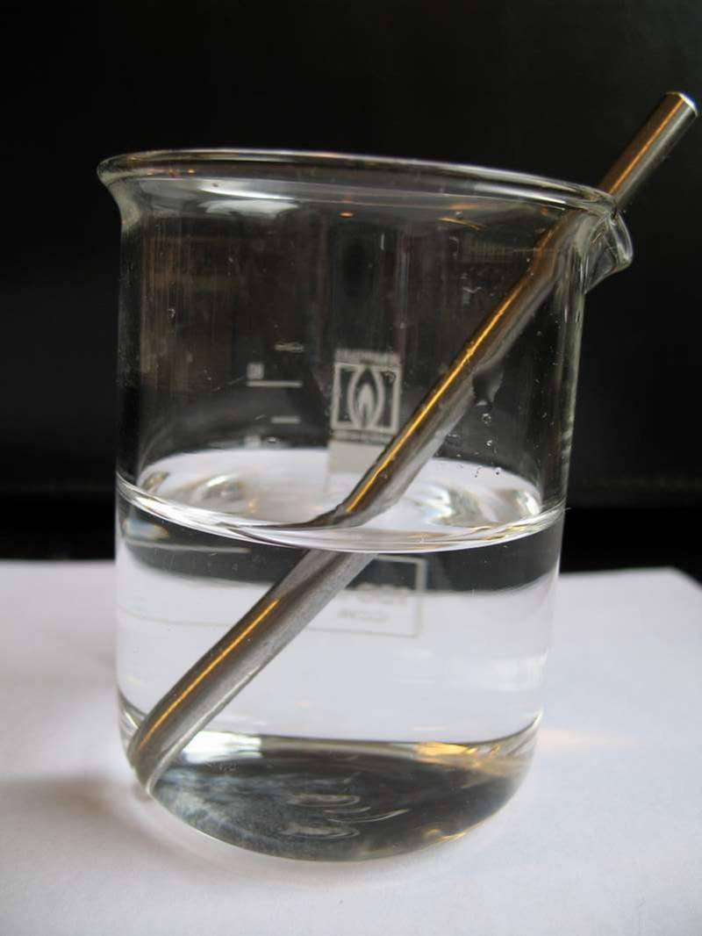
Fig. 2a. Forsøgets start

Hvad sker der?

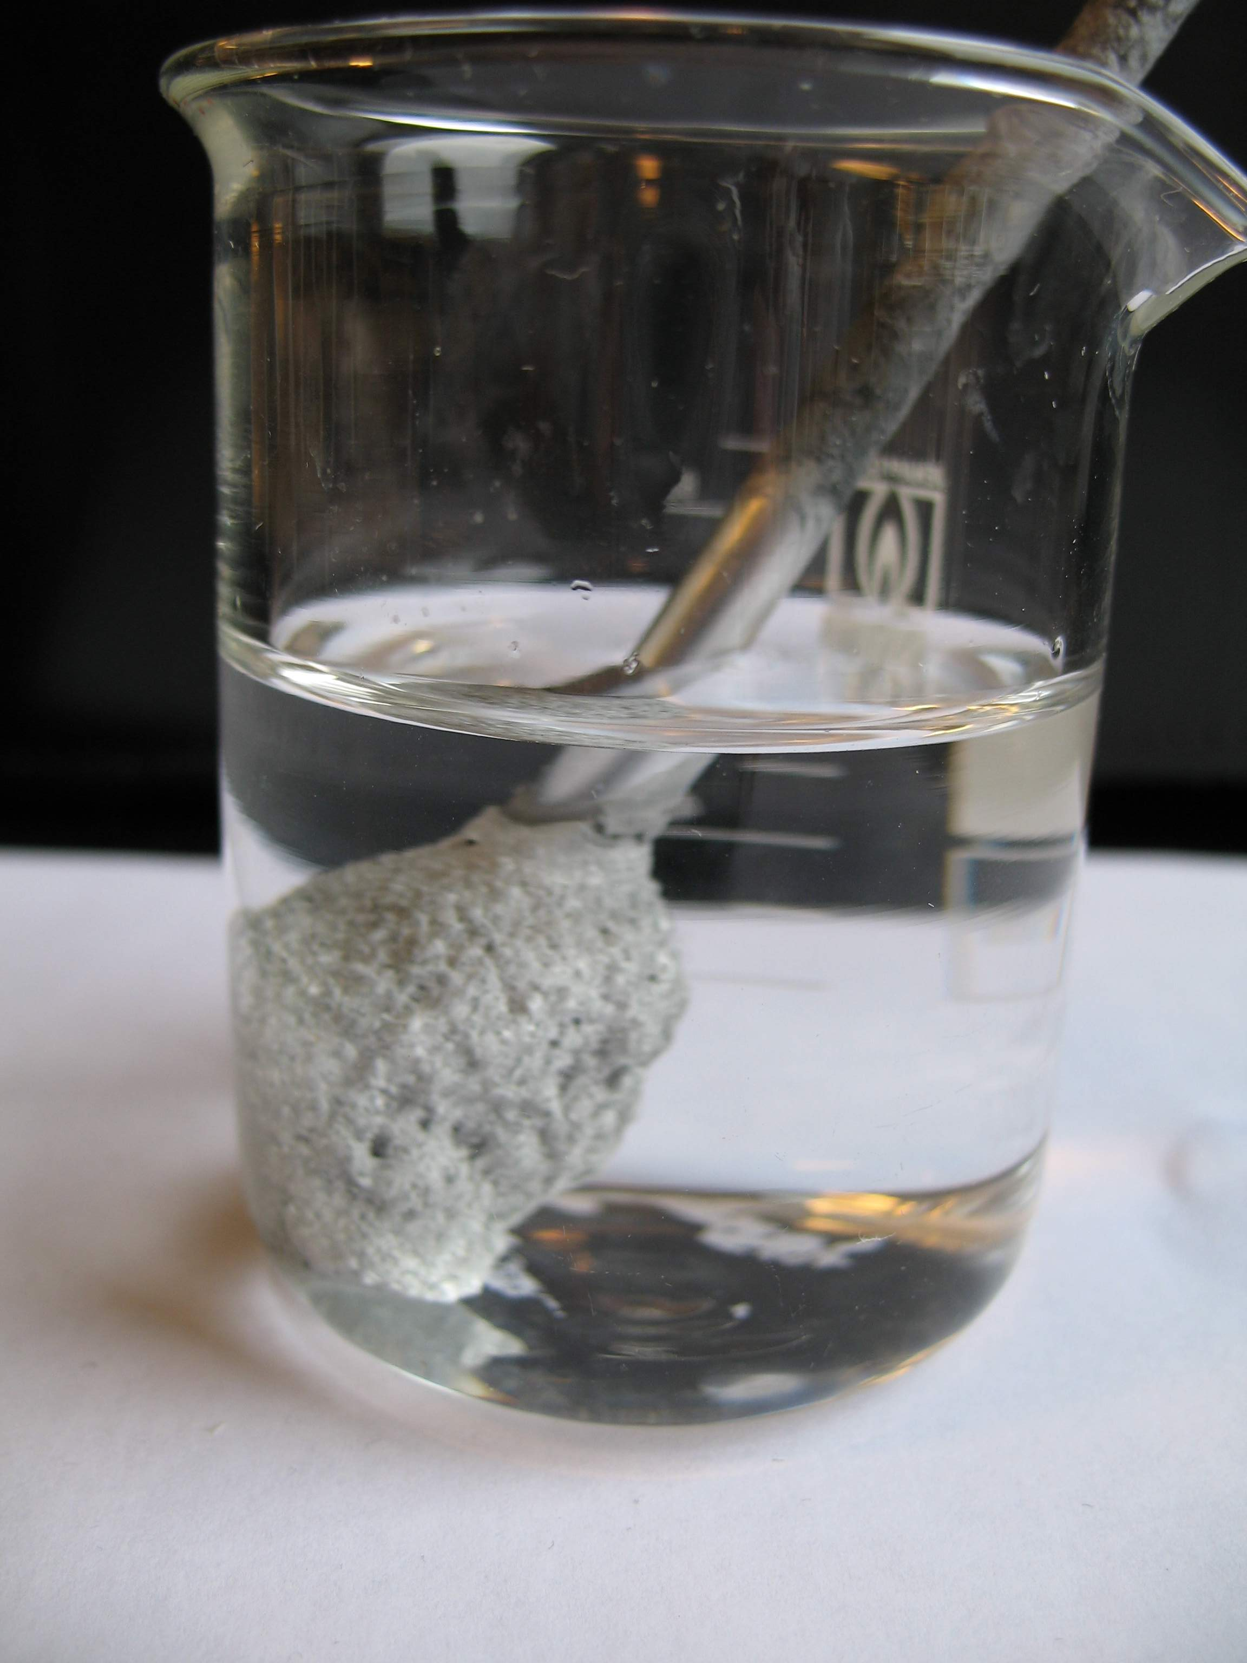
Fig. 2b. Efter et døgn

a) Noter iagttagelser!

b) Skriv reaktionsskema!

c) Hvilket stof bliver oxideret og hvilket bliver reduceret?

d) Forklar forsøget ud fra spændingsrækken!

2. Kobberstang i sølvnitratopløsning
Cu(s) og 0,2 M AgNO₃(aq)

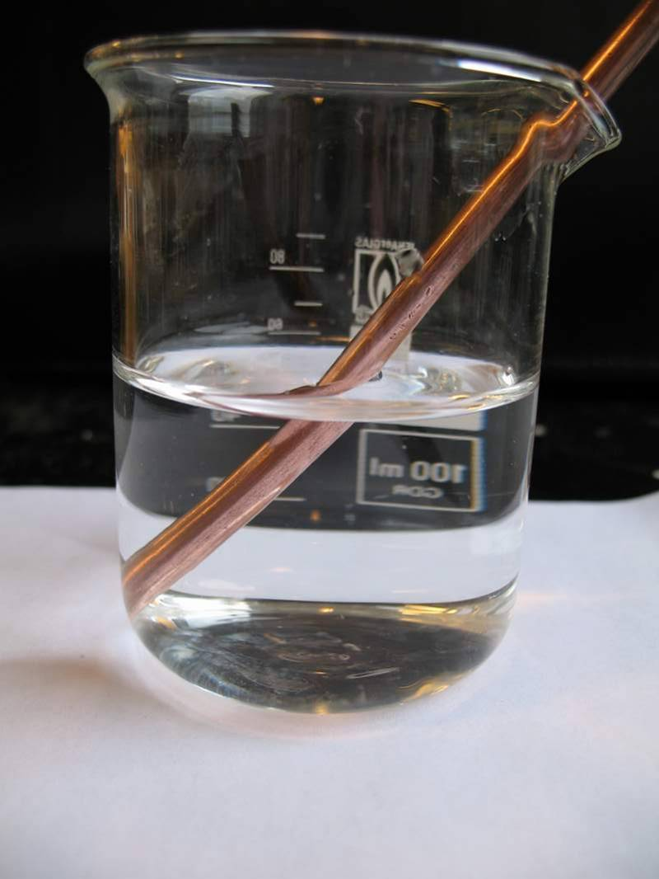
Fig. 3a. Forsøgets start

Hvad sker der?

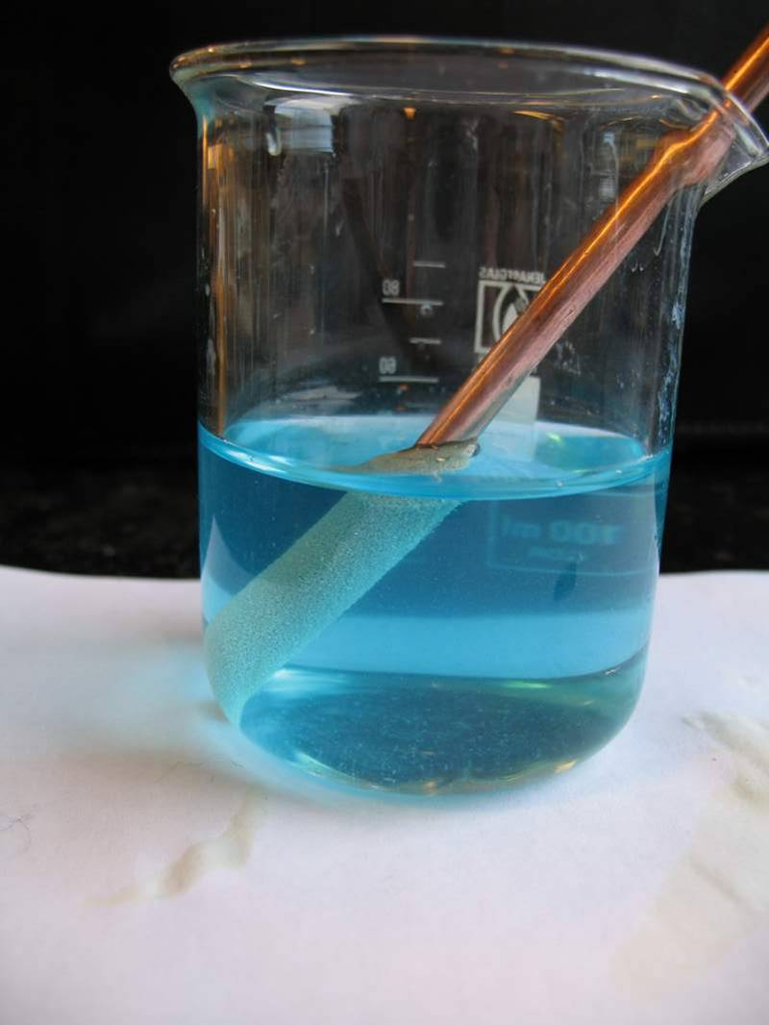
Fig. 3b. Efter nogle minutter

a) Noter iagttagelser!

b) Skriv reaktionsskema!

c) Hvilket stof bliver oxideret og hvilket bliver reduceret?

d) Forklar forsøget ud fra spændingsrækken!

3. Ståluld i kobbersulfatopløsning
Fe(s) og 0,2 M CuSO₄(aq)

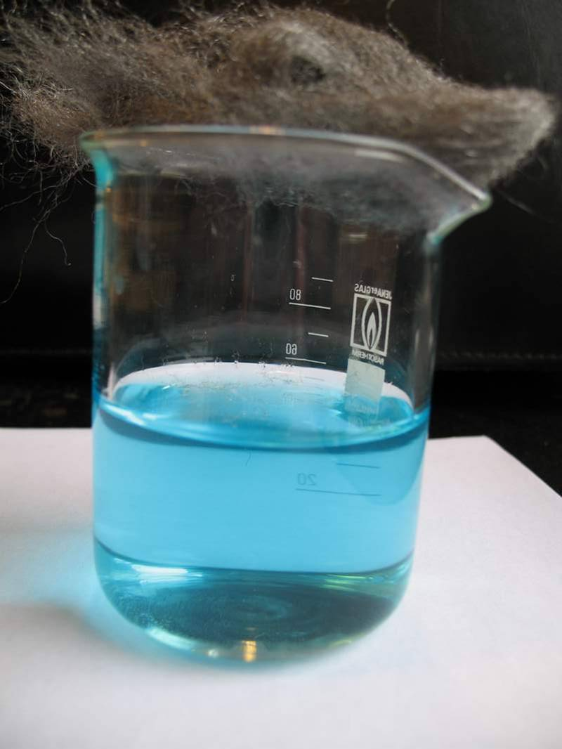
Fig. 4a. Forsøgets start

Hvad sker der?

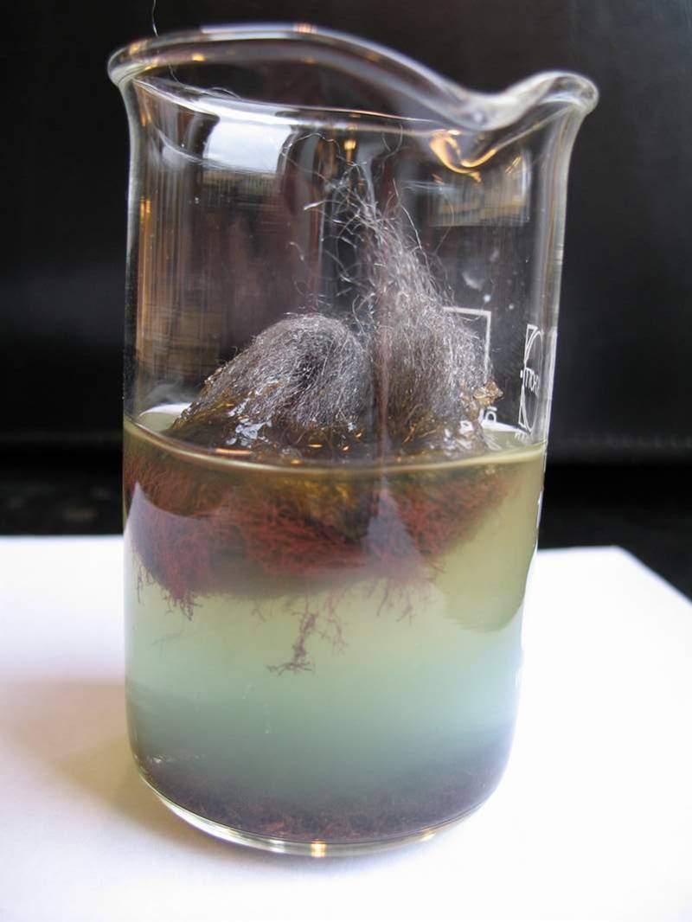
Fig. 4b. Efter en time

a) Noter iagttagelser!

b) Skriv reaktionsskema!

c) Hvilket stof bliver oxideret og hvilket bliver reduceret?

d) Forklar forsøget ud fra spændingsrækken!

4. Magnesiumbånd i saltsyre
Mg(s) og 2 M HCl(aq)

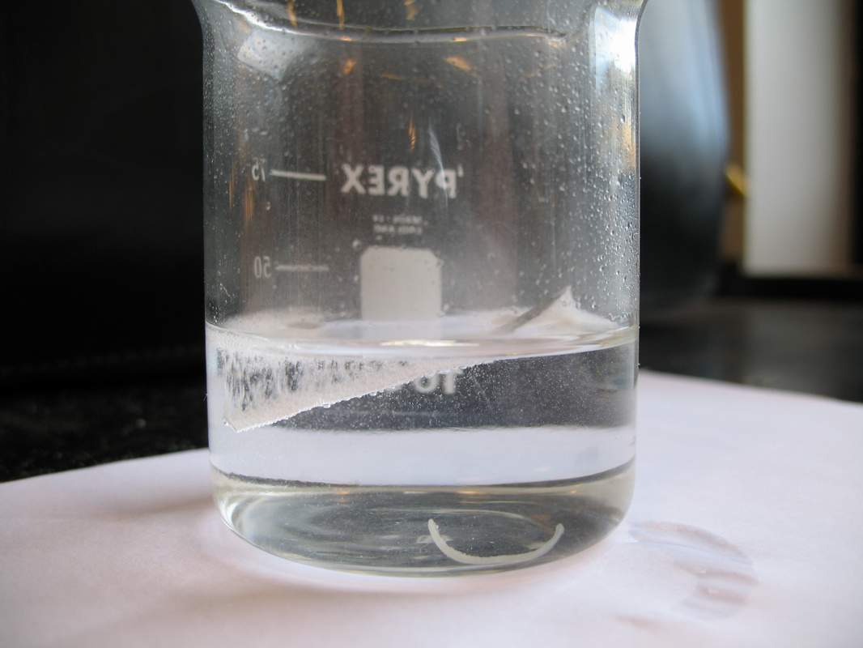
Fig. 5a. Forsøgets start

Hvad sker der?

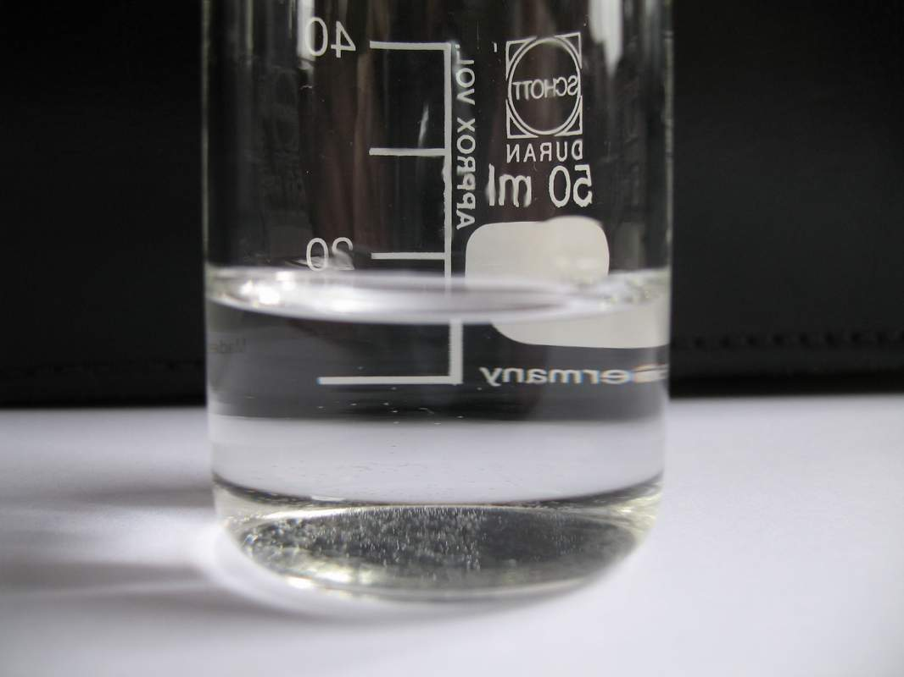
Fig. 5b. Efter nogle minutter

a) Noter iagttagelser!

b) Skriv reaktionsskema!

c) Hvilket stof bliver oxideret og hvilket bliver reduceret?

d) Forklar forsøget ud fra spændingsrækken!

